

8-11-2022

Proyecto

Intermodular bases de datos- Entornos de desarrollo

Eduardo Martín-Sonseca Alonso Mario Ortuñez Sanz

Noel Prieto Pardo

Contenido

1. Introducción 2
2. Diseño de la base de datos 2
   1. Diseño conceptual 2
      1. Especificación de requisitos 2
      2. Modelo Entidad-Relación 3
   2. Diseño lógico 3
      1. Modelo relacional 3
      2. Normalización 3
   3. Diseño físico 4
      1. Modelo físico 4
      2. Script de creación de la BD 4
      3. Diccionario de datos 4
3. Consultas SQL 4
4. Subprogramas PL/SQL 4
5. Recursos empleados / necesarios 4
6. Temporalización 4

# Introducción

Se desea realizar una base de datos para una empresa de parques infantiles (parque de bolas o similar). Normalmente estas empresas no tienen informatizadas las reservas, el acceso y las cuentas y funcionan con una simple hoja de datos. Nuestro objetivo es realizar la informatización de este sistema para una sencilla utilización. En este caso formalizamos una

base de datos basada en el modelo de negocio de “*DragonVall”*.

# Diseño de la base de datos

## Diseño conceptual

### Especificación de requisitos

R1. Se desea almacenar a los niños/usuarios del parque con un nombre completo, alergia, fecha de nacimiento, teléfono y email.

R2. Se desea almacenar de los eventos el nombre de la persona que lo organiza, el nombre del evento, su fecha de reserva, fecha en la que se va a organizar el evento, y las personas que acudirán al evento.

R3. Se desea almacenar un número de taquilla asociado a un niño para cada vez que un niño accede al recinto y este es obligatorio.

R4. Se desea guardar al personal como equipo de cocina o monitores y con cada ejemplar perteneciendo a solo uno de los grupos, almacenando, su nombre, teléfono, email, horario, DNI y dirección

R5. Se desea almacenar qué menú escoge cada niño cada vez que va al recinto, es decir cada vez que accede.

R6. Se puede ir a más de dos eventos en el mismo día, y solo se puede escoger un menú. R7. Un niño puede ir a la zona común, aunque no haya ningún evento.

R8. Se puede compartir un evento entre dos personas, es decir un evento puede estar organizado para 1 o más personas.

R9. Una persona organizadora del evento puede contratar por su cuenta otras atracciones (payasos, magos u otras atracciones extras), de estas se desea almacenar el nombre completo, el email, el teléfono y la dirección de la empresa contratada.

R10. Si es un cumpleaños, se añadirá al menú una tarta.

R11. Un usuario que sea menor de edad deberá tener a otro como responsable. R12. Se necesitan al menos 10 niños para organizar un cumpleaños.

R13. Si asisten 20 o más niños se ofrece una tarta de chuches o bizcocho.

R14. El precio del evento depende del tipo de menú que el usuario escoge.

Relacionado con esto se desea almacenar el nombre del menú y el precio por usuario.

R15. Depende de la edad del usuario accede a zonas de juego distintas:

1. Si su edad se comprende entre 18 meses y 3 años accede al baby park con la compañía de un usuario adulto (mayor de edad).
2. Si su edad se comprende entre 3 años y 12 años accede al parque grande.

R16. El equipo de cocina engloba a camareros y cocineros, pero no interesa conocer su función en la cocina.

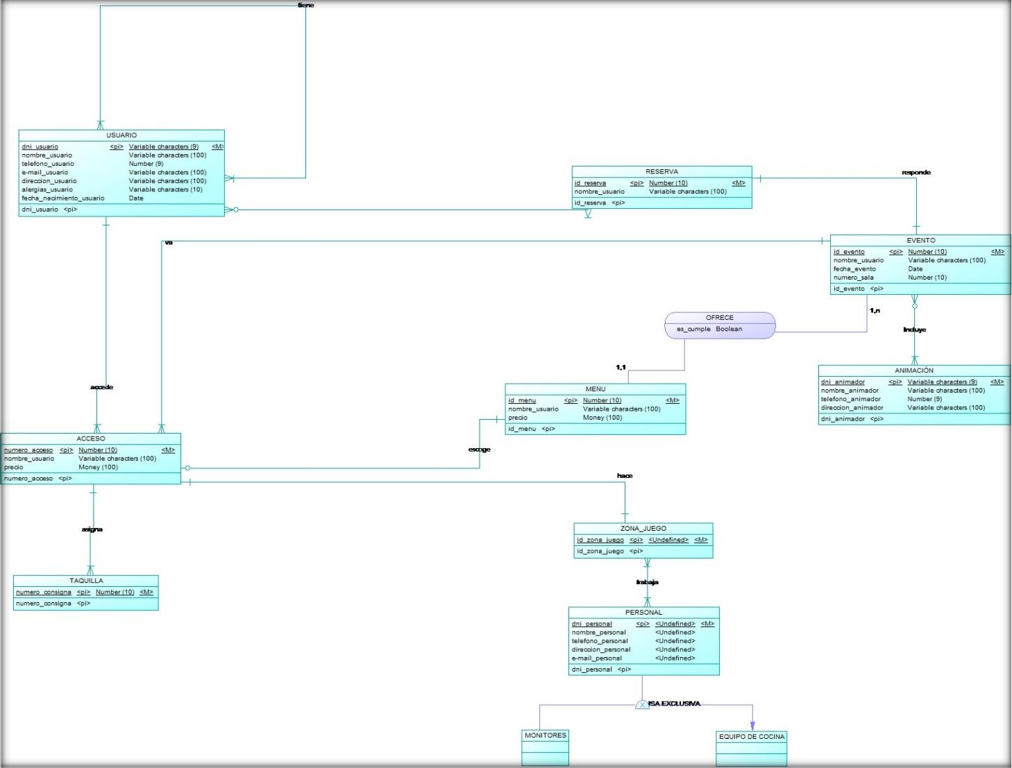

### Modelo Entidad-Relación

*Ilustración 1*

## Diseño lógico

### Modelo relacional

### Normalización

## Diseño físico

### Modelo físico

### Script de creación de la BD

### Diccionario de datos

# Consultas SQL

# Subprogramas PL/SQL

# Recursos empleados / necesarios

# Temporalización

|  |  |  |
| --- | --- | --- |
| **EDUARDO** | | |
| **Dia** | **Duración** | **Actividad realizada** |
| **08/10/2022** | 2 horas | Realización de los requisitos del proyecto y del modelo E-R |
| **15/10/2022** | 2 horas | Realización de los requisitos del proyecto y del modelo E-R |
| **24/10/2022** | 3 horas y  30  minutos | reunión de mejora del modelo entidad relación y dudas |
| **05/12/2022** | 2 horas | Realización y ayuda del modelo Entidad Relación en Power Designer |

|  |  |  |
| --- | --- | --- |
| **MARIO** | | |
| **Dia** | **Duración** | **Actividad realizada** |
| **08/10/2022** | 2 horas | Resumen y leída general del proyecto Inter modular |
| **15/10/2022** | 2 horas | Resumen y leída general del proyecto Inter modular |
| **24/10/2022** | 3 horas y  30  minutos | reunión de mejora del modelo entidad relación y dudas |
| **05/12/2022** | 2 horas | Realización y ayuda del modelo E-R en Gliffy |

|  |  |  |
| --- | --- | --- |
| **NOEL** | | |
| **Dia** | **Duración** | **Actividad realizada** |
| **08/10/2022** | 2 horas | Realización del modelo E-R del proyecto Inter modular |
| **15/10/2022** | 2 horas | Realización del modelo E-R del proyecto Inter modular |
| **24/10/2022** | 3 horas y  30  minutos | Reunión de mejora del modelo entidad relación y dudas |
| **03/12/2022** | 2 horas | Realización y ayuda del modelo E-R en Gliffy |